Полностью к зимнему периоду готов наземный городской транспорт столицы
10.10.2016
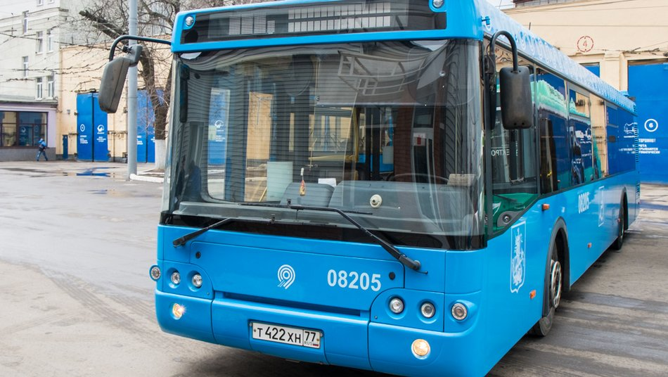
Пресс-служба ГУП «Мосгортранс» сообщает о полной готовности наземного транспорта к зимнему сезону. В сообщении указывается, что подготовка к началу зимы началась еще летом.
В рамках её проведения была осуществлена проверка всех систем, которые могут быть задействованы в холодное время года, включая оборудование, обеспечивающее электро - и пожаробезопасность. Особое внимание уделялось подготовке систем отопления, замене дверей, форточек, уплотнителей, люков, регулировке дверных механизмов.
По словам главного инженера Мосгортранса Павла Хмелева, проведение такой подготовки обеспечивает максимальный комфорт каждого пассажира в холодное время года. Проведен обязательный сезонный инструктаж всех сотрудников.
По сообщению портала m24, в рамках выполнения работ по обеспечению комфорта поездок на Московском центральном кольце (МЦК) была установлена система обеззараживания вагонов и эскалаторов. Такая система используется в метро. Воздух в вагонах фильтруется при кондиционировании от загрязнений в атмосфере и очищается с помощью ультрафиолетовых ламп.

Адрес страницы: http://izmaylowo.mos.ru/presscenter/news/detail/3925227.html
Управа района Измайлово города Москвы

